MySQL ( Workbench )

Dossier : C:\**WORK**

Mini tp

<https://www.youtube.com/watch?v=X0_jHQqj8fk&list=PL_fWONAepR_CbkLQfwxCoJazHwqgPrDyO>



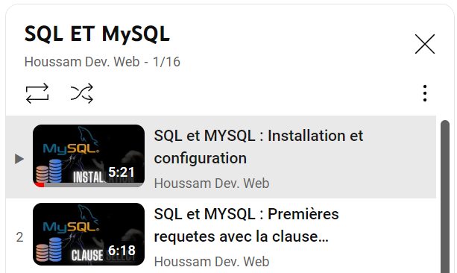

Table des matières

1 Mysql 3

1.1 Installation et configuration MySQL et Workbench 3

1.2 Télécharger Sakila database 5

1.3 Importer dans Workbench 5

1.4 SQL MySQL Premières requêtes 7

1.5 Distinct 8

1.6 CREER une nouvelle colonne 8

1.7 La clause WHERE 9

1.8 WHERE et opérateur LOGIQUE 9

1.9 Opérateur LIKE 10

1.10 Opérateur REGEXP – expression régulière 11

1.11 Opérateur IS NULL 13

1.12 Clause ORDER BY 14

1.13 Clause LIMIT 15

1.14 SQL MySQl – INNER JOIN 16

1.15 SQL MYSQL – LEFT JOIN - OUTER JOIN 18

1.16 SQL MYSQL – CROSS JOIN 19

1.17 SQL MYSQL – Agrégation : count, sum, avg, max, min 20

1.18 SQL MYSQL – GROUP BY & HAVING 21

2 Mettre à jour les données MySQL 22

2.1 SQL MYSQL : insert into 22

2.2 SQL MYSQL : update (Mise à jour) 24

2.3 SQL MYSQL : delete 24

3 CREER un modèle de données 25

3.1 Créer une table 25

3.2 Ajouter une relation : 1-n 28

3.3 Ajouter une relation : 29

3.4 SQL MYSQL : i 29

# Mysql

## Installation et configuration MySQL et Workbench

<https://www.youtube.com/watch?v=X0_jHQqj8fk&list=PL_fWONAepR_CbkLQfwxCoJazHwqgPrDyO>

<https://www.mysql.com/fr/downloads/>

+ téléchargement

+ 



* <https://dev.mysql.com/downloads/installer/>
* Choisir la partie installateur web



* Exécuter

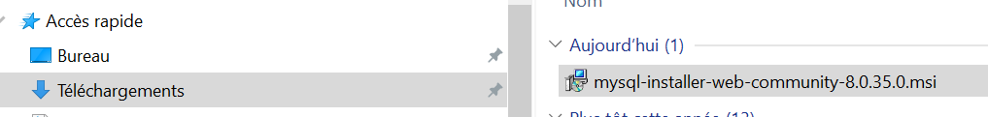

* Custom

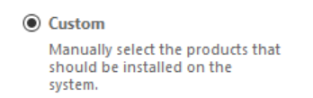

* Serveur partie 8 dernière version
* Application/Worbench partie 8 dernière version

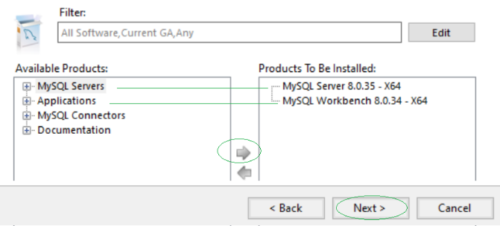

Next

* Next + execute

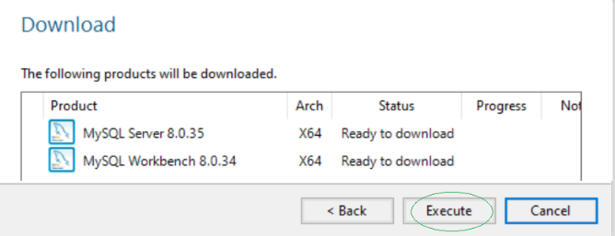

* RE-cliquer sur next pour installer
* 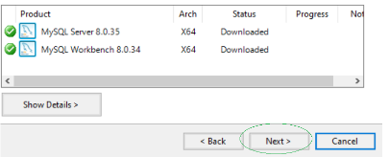
* Modifier 3306 en 3307 (3306 déjà utilisé)

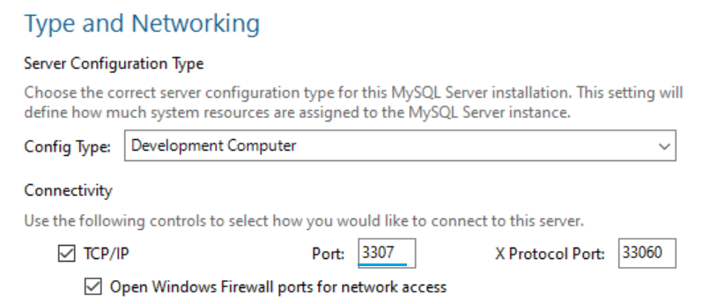

* Choisir cette première option

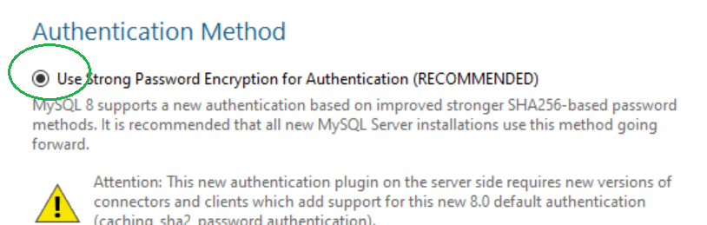

* Mysql root password : root

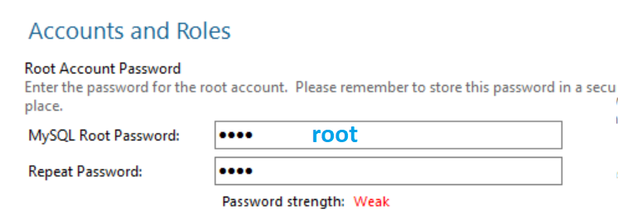

* Next, Next,…. Exécute

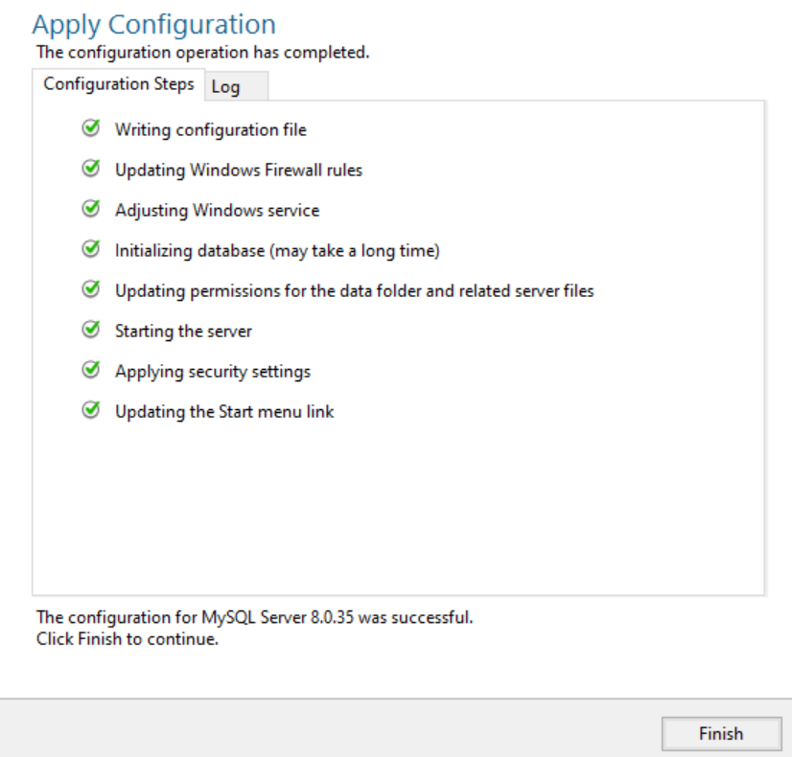

* Next, Next ; Finish

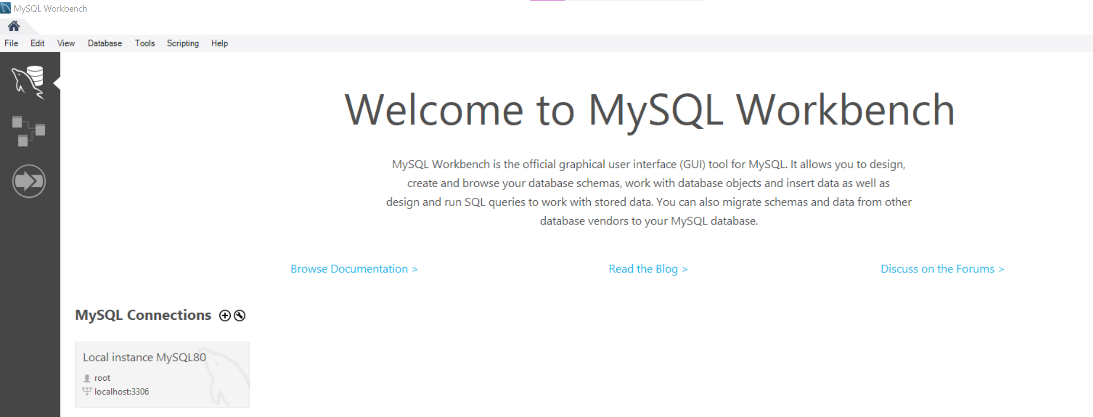

* Appuyer ici

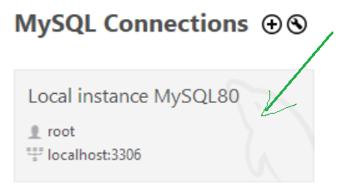

* Changer 3306 en 3307 (moi 3306 ne passe pas)

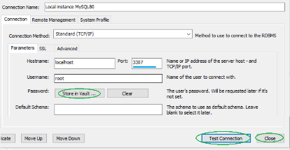

* OK :

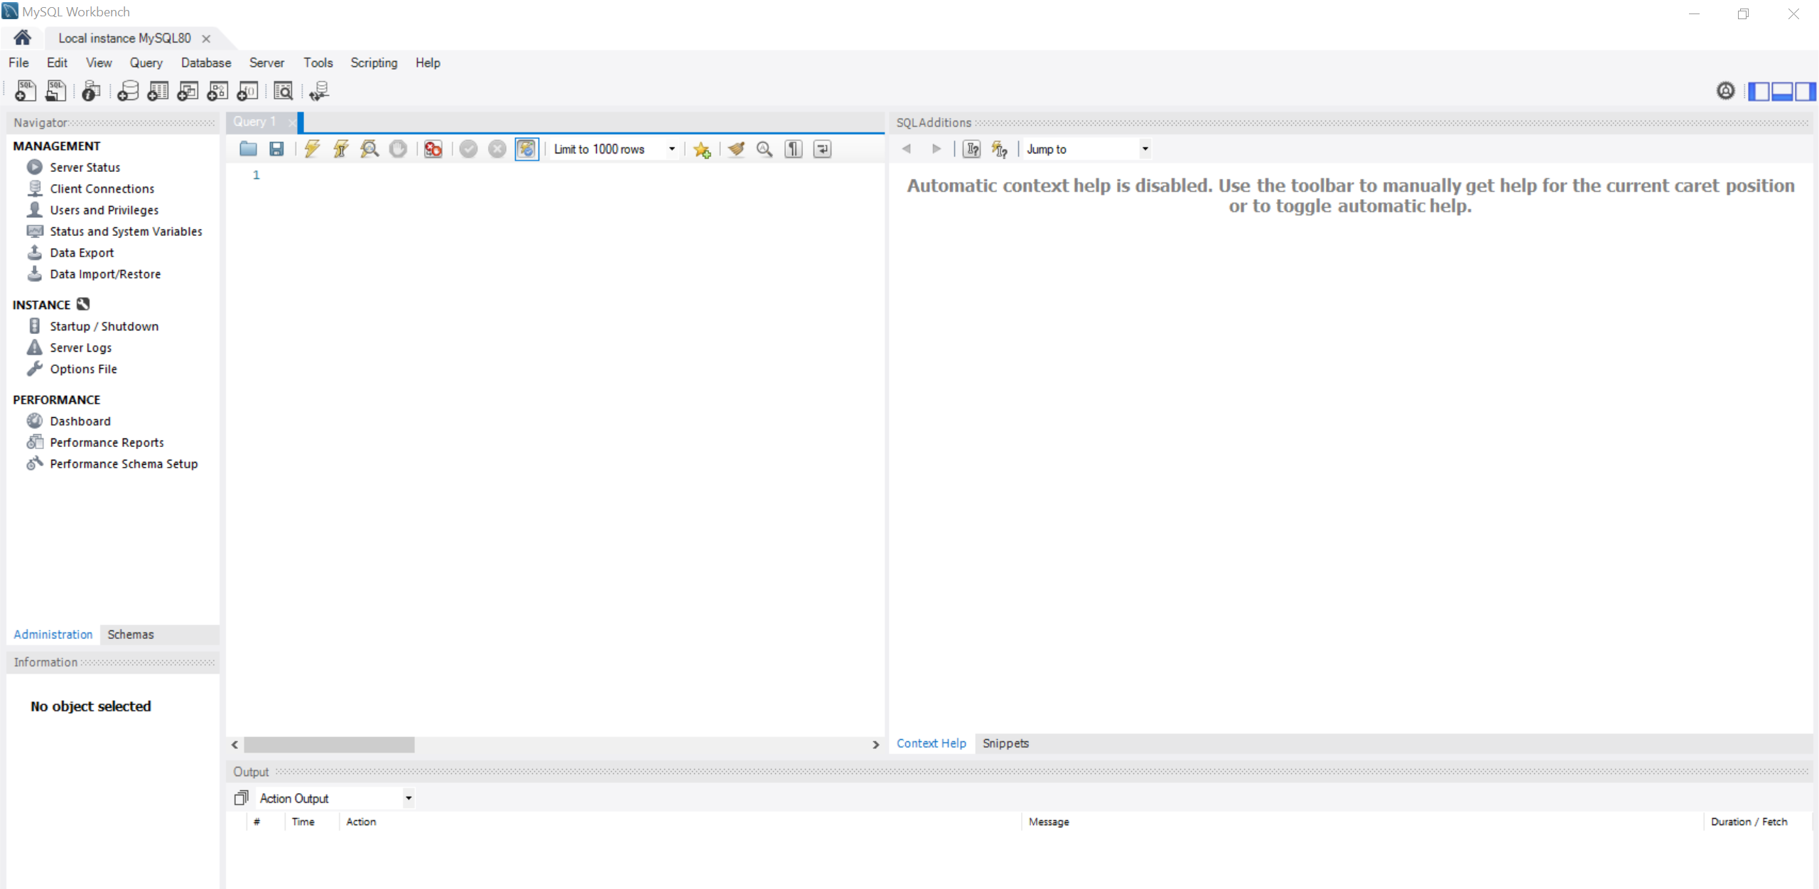

## Télécharger Sakila database

<https://dev.mysql.com/doc/index-other.html>

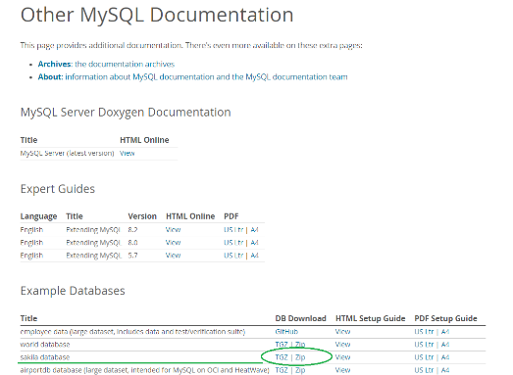

Fichier SQL que l’on peut importer

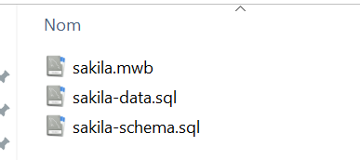

## Importer dans Workbench

* Faire : Server/Data import

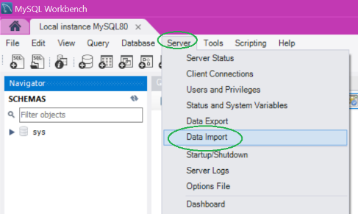

* Cliquer sur la deuxième option : choisir le fichier schema.sql

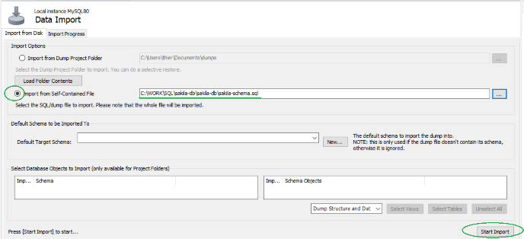

+ Start import

* Même chose pour l’autre fichier : data.sql

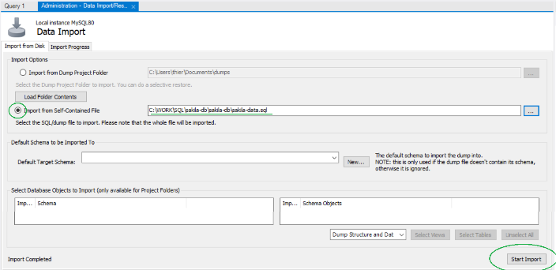

+Start import

Le premier fichier créé la base de données, le deuxième fichier insère les donnes dedans.

* Actualiser les Schémas

Clique droit + refresh all

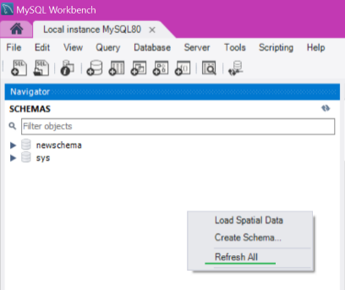

La nouvelle base sakila est présente

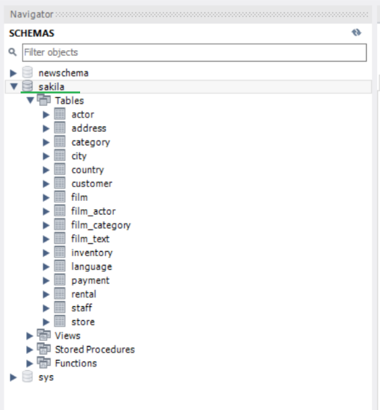

## SQL MySQL Premières requêtes

<https://www.youtube.com/watch?v=BEiZ9V3wUas&list=PL_fWONAepR_CbkLQfwxCoJazHwqgPrDyO&index=2>

Cliquer en haut en gauche pour ouvrir in fichier de SQL

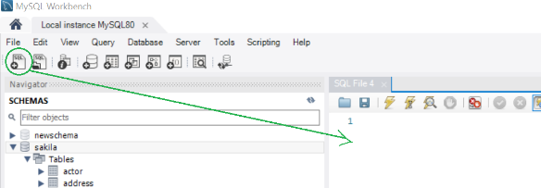

* Utiliser sakila USE

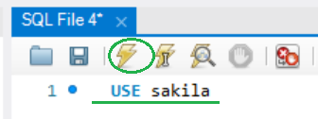

On peut aussi double-cliquer sur la base à utiliser

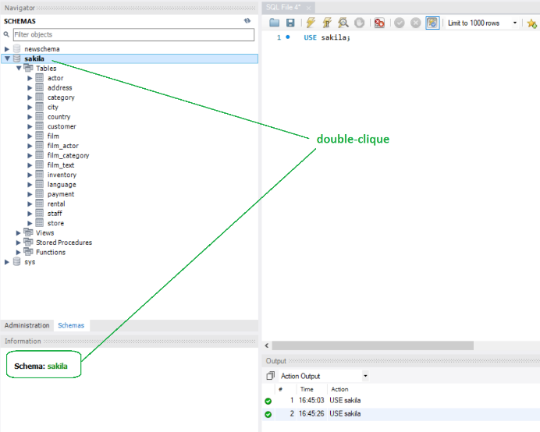

* Select * from film

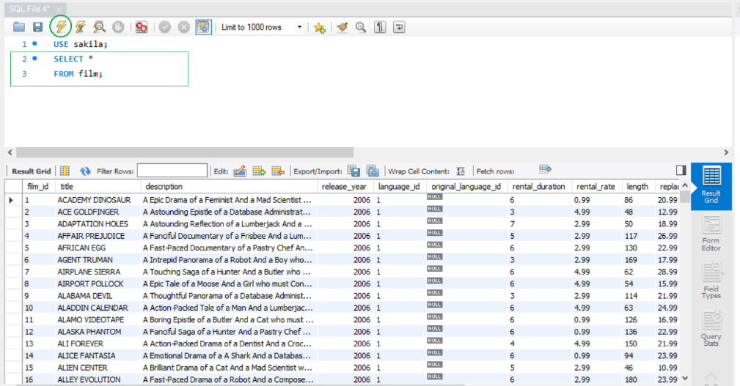

Autre écriture :

USE sakila;

SELECT title, description, length

FROM film;

## Distinct

C’est pour ne pas afficher les doublons de données

Exempe :

SELECT distinct rating

FROM film;

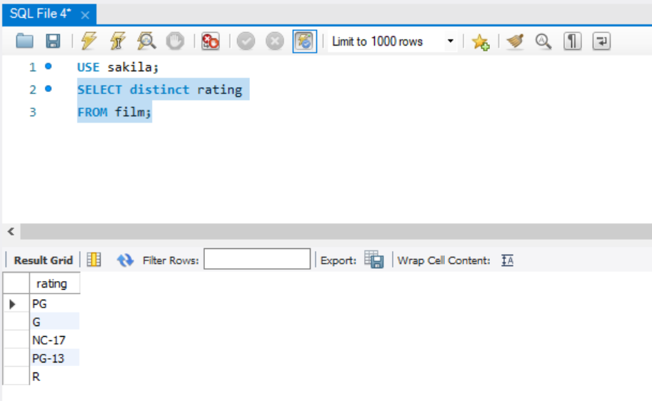

## CREER une nouvelle colonne

CREER (ajouter) une nouvelle colonne calculée qui n’existe pas dans la base de données*

Exemple

SELECT title, description, length, (length + 20) as V_LONGUE

FROM film;

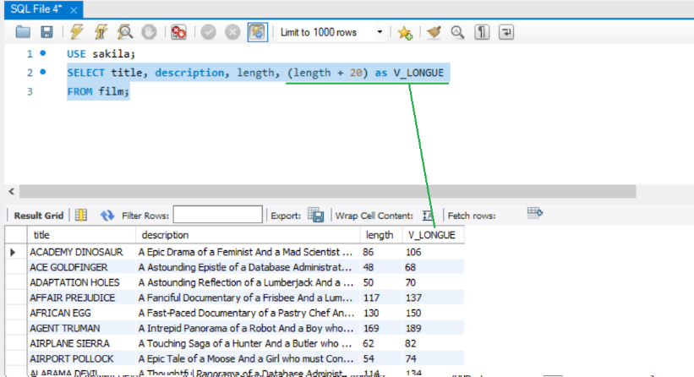

## La clause WHERE

<https://www.youtube.com/watch?v=c4WJb03Csqg&list=PL_fWONAepR_CbkLQfwxCoJazHwqgPrDyO&index=3>

exemple

USE sakila;

SELECT *

FROM film

WHERE film_id = 1;

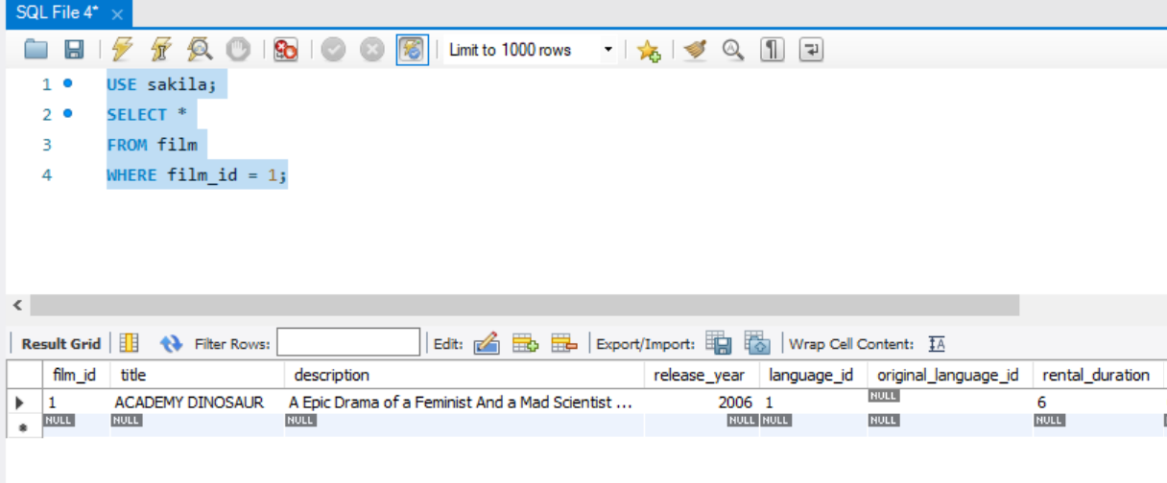

Autre exemple

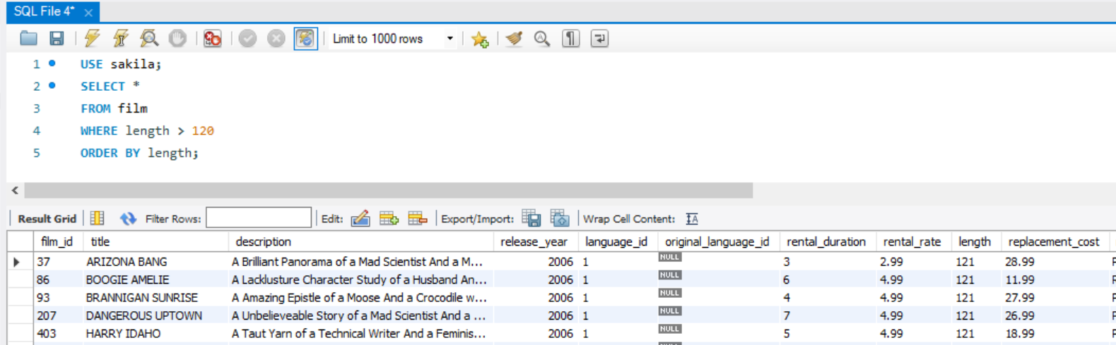

## WHERE et opérateur LOGIQUE

AND

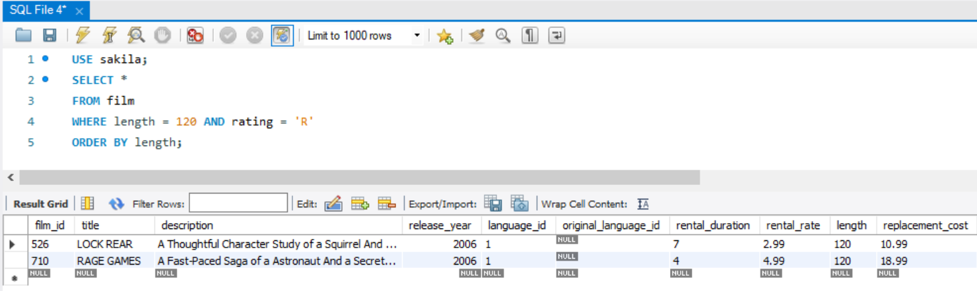

OR

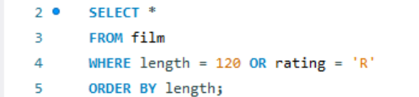

Intervalle

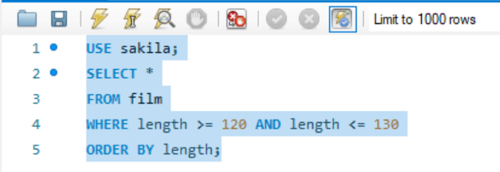

Autre écriture intervalle : **BETWEEN**

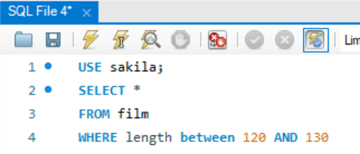

LISTE : IN

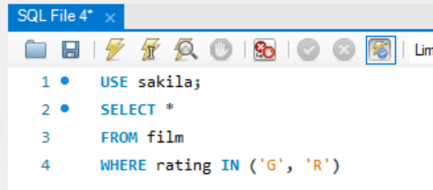

LISTE : NOT IN

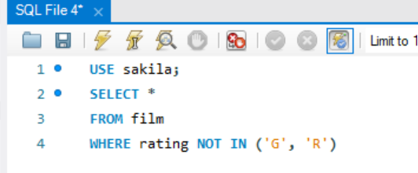

## Opérateur LIKE

[https://www.youtube.com/watch?v=skRcHI-R0c0&list=PL_fWONAepR_CbkLQfwxCoJazHwqgPrDyO&index=5*](https://www.youtube.com/watch?v=skRcHI-R0c0&list=PL_fWONAepR_CbkLQfwxCoJazHwqgPrDyO&index=5*)

’ACA%’

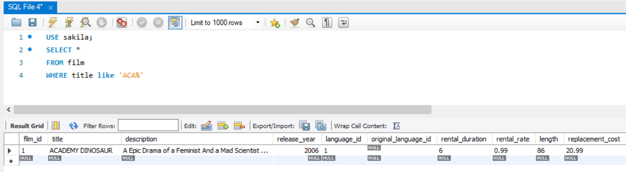

‘%ACA%’

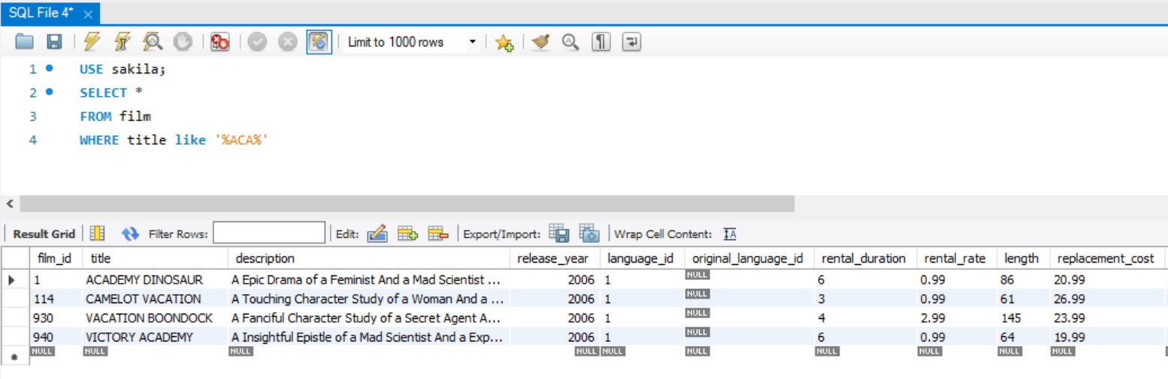

## Opérateur REGEXP – expression régulière

Expression régulière !!!!!?

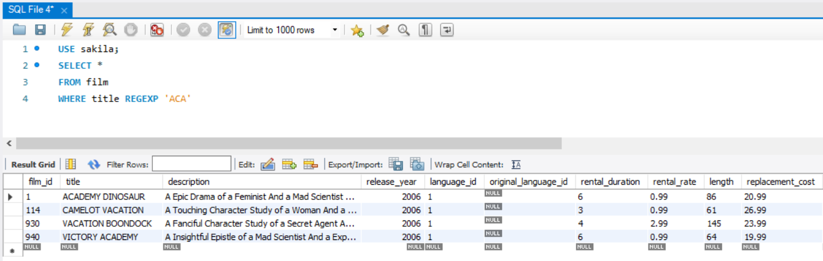

Commence par : ‘**^**ACA’

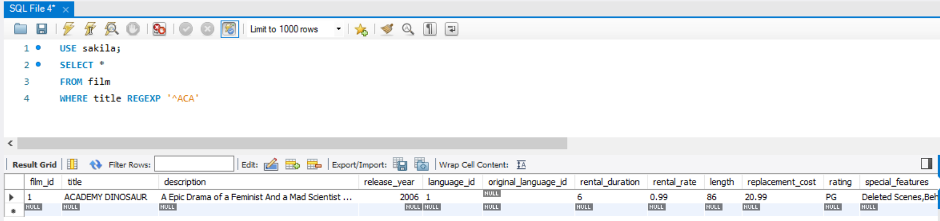

Finisse par : ‘EA**$**’

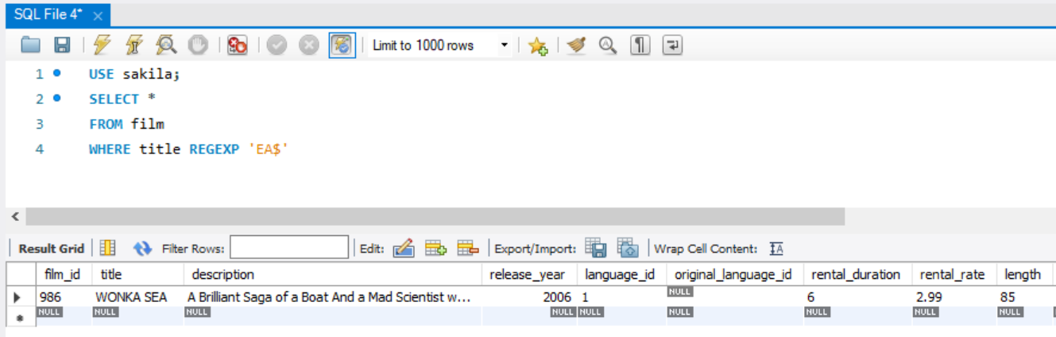

Utilisation du pipe ‘**|**’

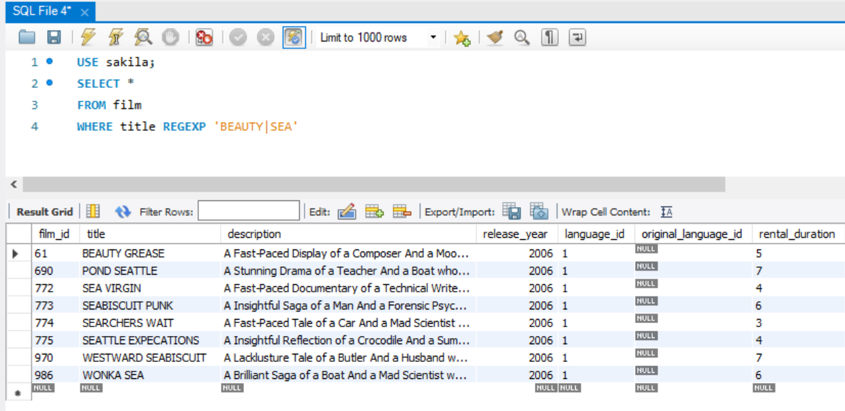

Intervalle **[]**

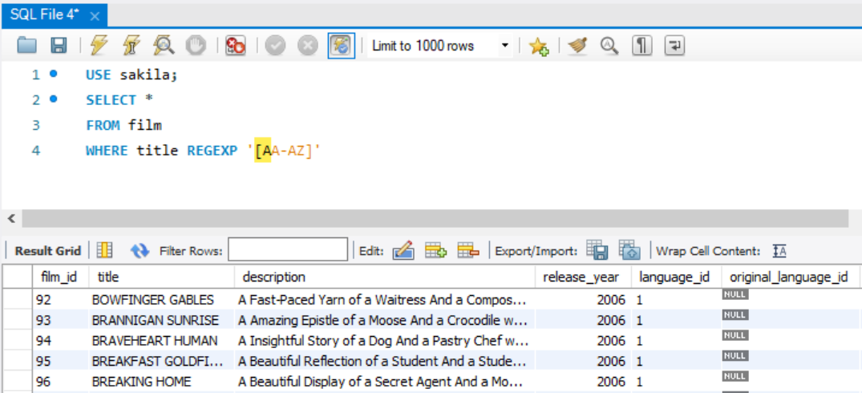

<https://regexr.com/>

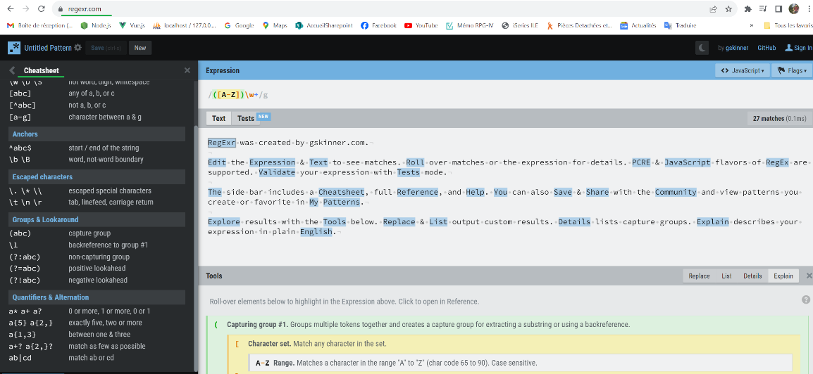

## Opérateur IS NULL

<https://www.youtube.com/watch?v=Ll8Z26-Vcmc&list=PL_fWONAepR_CbkLQfwxCoJazHwqgPrDyO&index=7>

Cliquer sur la petite icone de droite à droite de la table adresse ; Ca va faire un SELECTY * de cette table

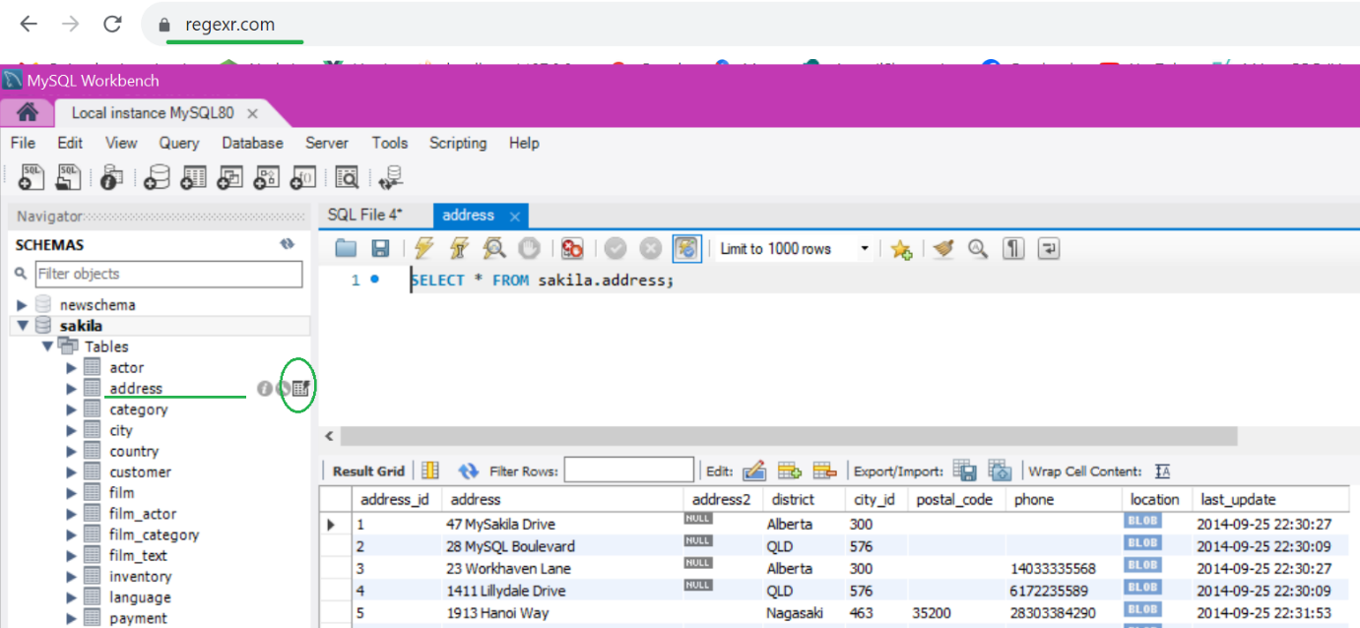

IS NULL

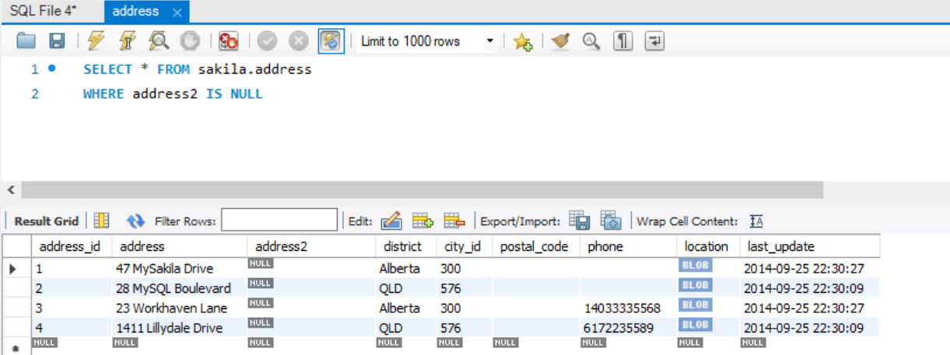

IS NOT NULL

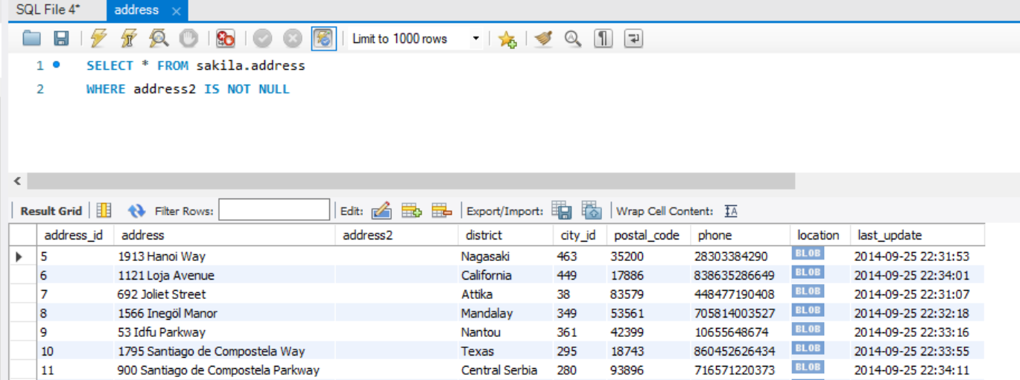

## Clause ORDER BY

<https://www.youtube.com/watch?v=xBfd-TvUeeA&list=PL_fWONAepR_CbkLQfwxCoJazHwqgPrDyO&index=8>

Sélectionner tous les acteurs : 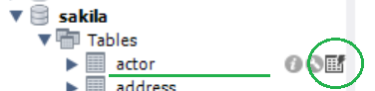

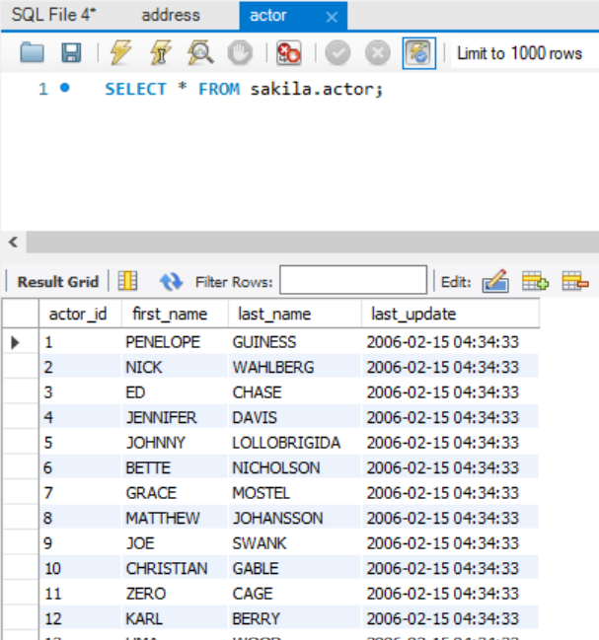

Par défaux MySQL tri les données sur l’identifiant

Trié par prénom first_name : ORDER BY

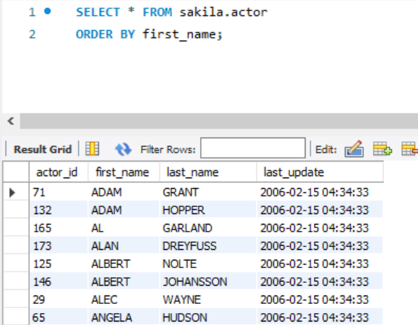

Trié par prénom first_name descendant : ORDER BY DESC

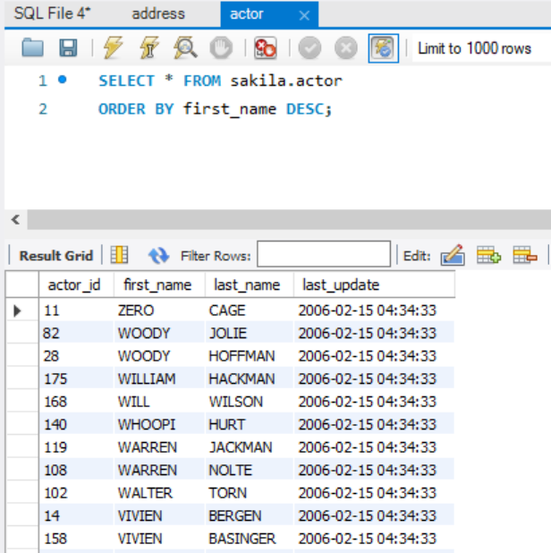

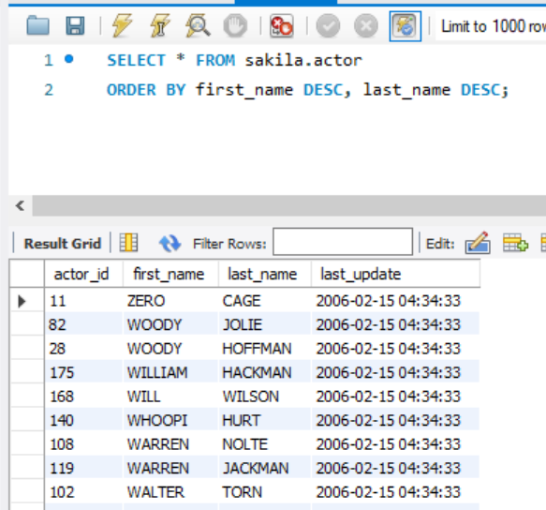

## Clause LIMIT

* Les 10 Premiers : LIMIT 10
* Les 10 Suivants, en ignorant les 10 premiers : LIMIT 10, 10
* Les 10 Suivants, en ignorant les 20 premiers : LIMIT 20, 10

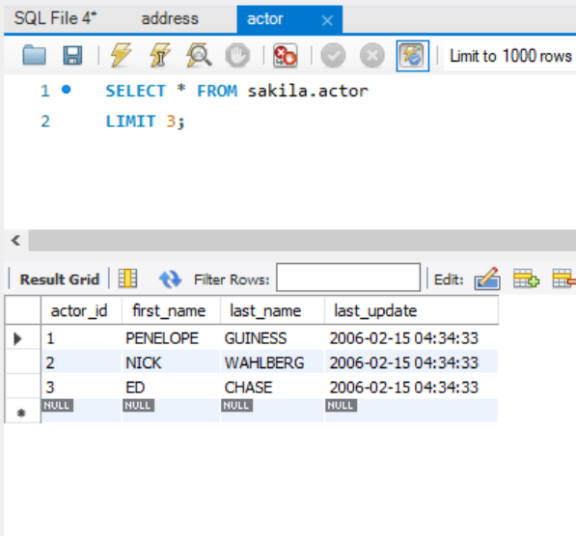

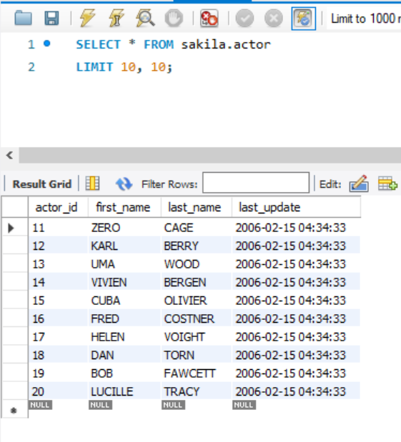

10 suivant :

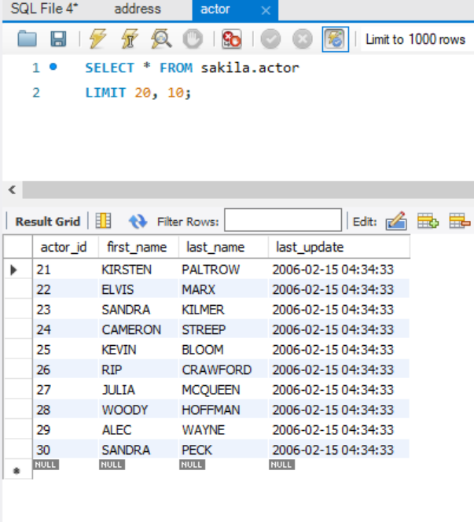

* Permet de construire un système de pagination

## SQL MySQl – INNER JOIN

<https://www.youtube.com/watch?v=fhIqR8PjFNE&list=PL_fWONAepR_CbkLQfwxCoJazHwqgPrDyO&index=10>

On veut récupérer des données depuis deux ou plusieurs tables

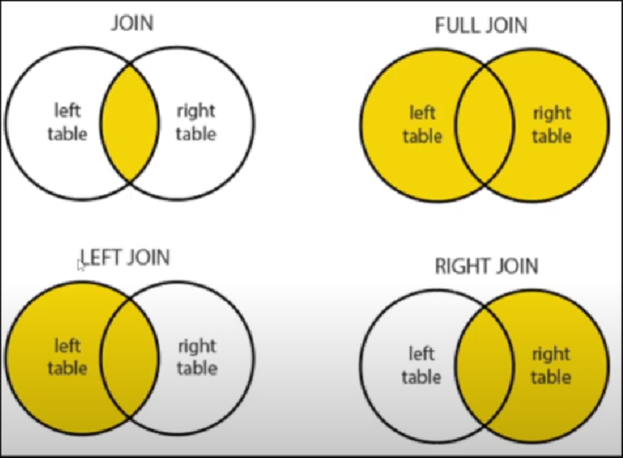

INNER JOIN permet de relier deux tables en renvoyant les données qui ont une correspondance dans les deux tables.

Exemple on prend la table customer & on veut récupérer l’adresse des clients, le lien c’est adress_id

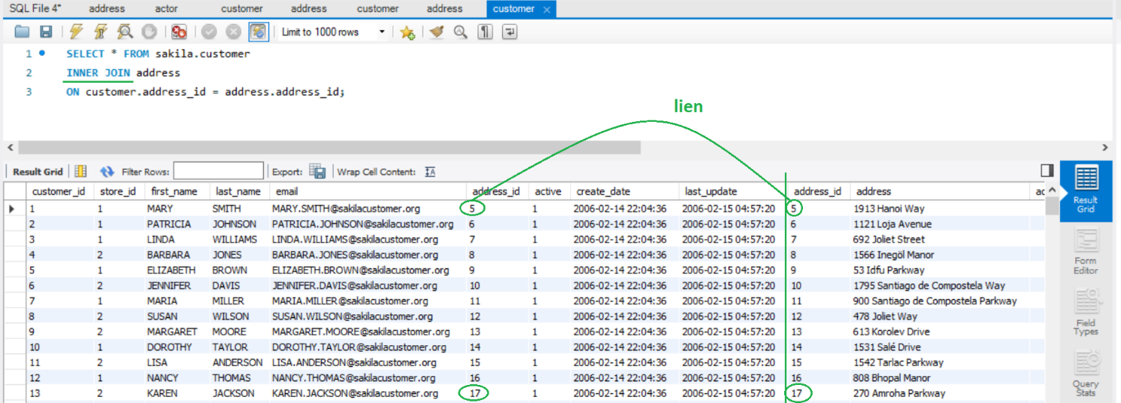

Exemple avec un système d’alias a et b pour les deux tableS

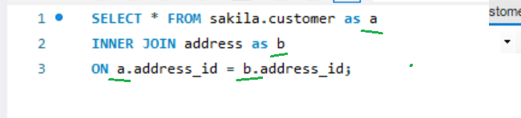

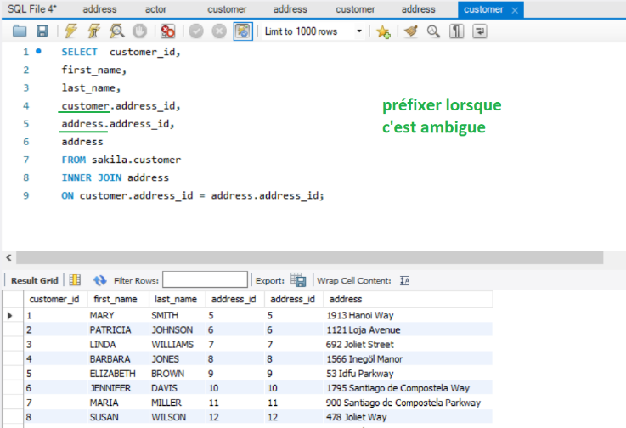

Jointure à 3 tables

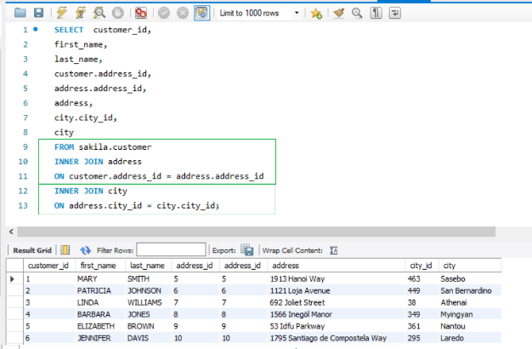

Pour une jointure avec une colonne **de même nom** dans deux tables différentes on peut utiliser USING()

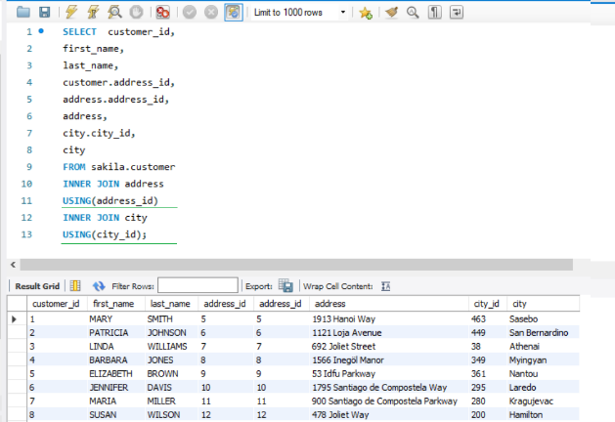

## SQL MYSQL – LEFT JOIN - OUTER JOIN

<https://www.youtube.com/watch?v=YyAmkP342KI&list=PL_fWONAepR_CbkLQfwxCoJazHwqgPrDyO&index=11>

LEFT JOIN : on récupère les ENREG. De la table de gauche même si pas de correspondance à droite



Jointure inner join entre customer et actor = 43 résultats

Jointure left join entre customer et actor = 620 résultats

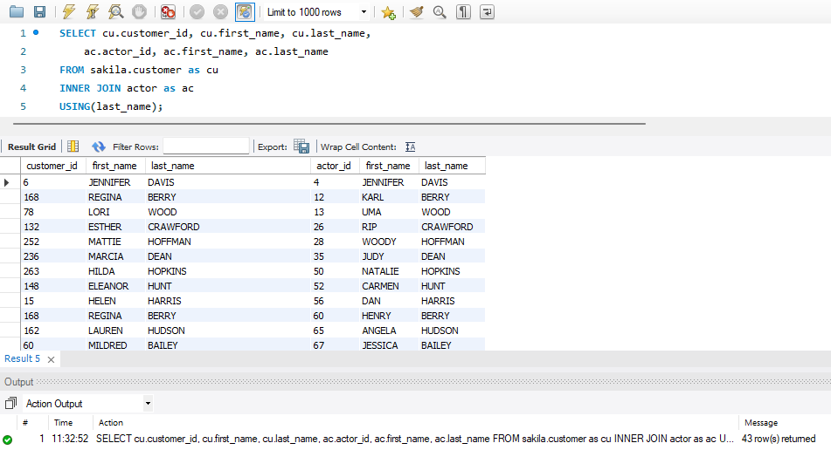

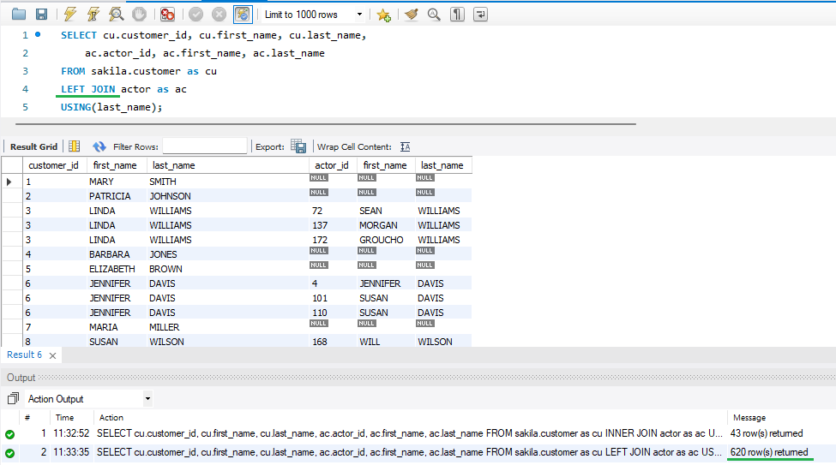

Pour Mary Smith, il n’y a pas d’acteur correspondant

RIGHT JOIN : cette fois ci on récupère des acteurs sans customer

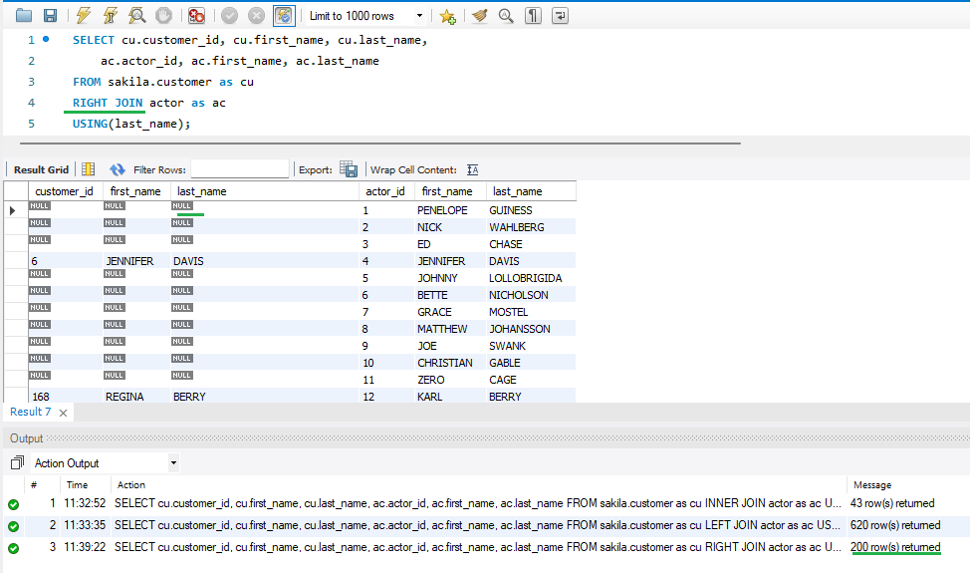

FULL JOIN : !? => UNION  
left join union right join on récupère tout à gauche et à droite : 777 résultats

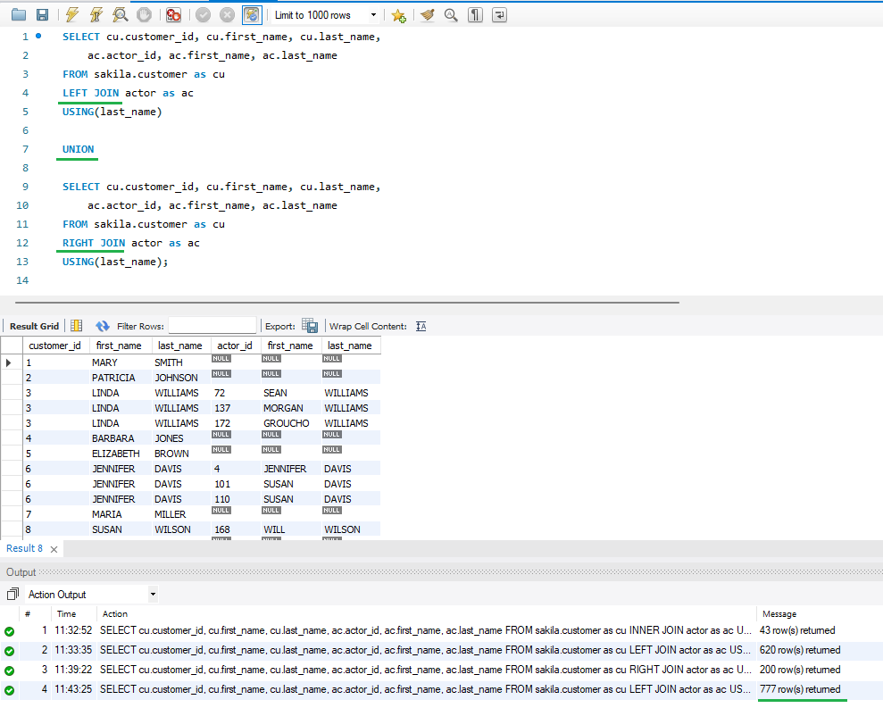

## SQL MYSQL – CROSS JOIN

Cross join, jointure croisée ou produit cartésien

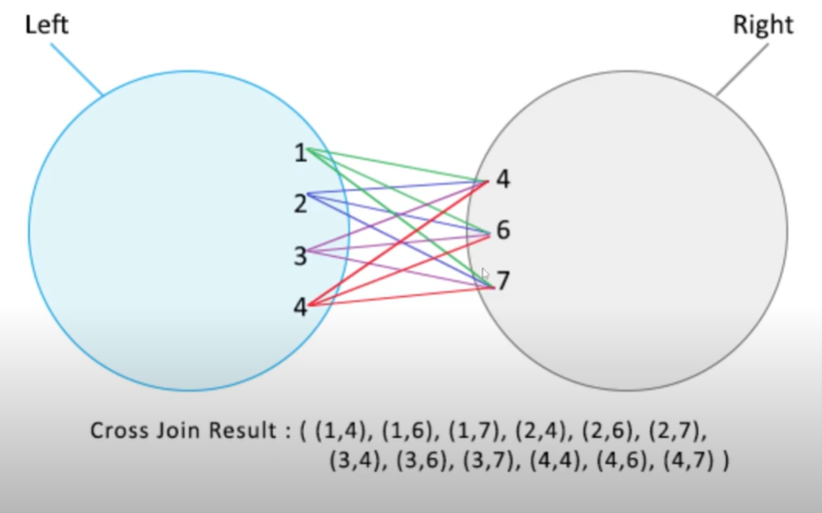

Exemple : table customer, jointure croisée avec adresse

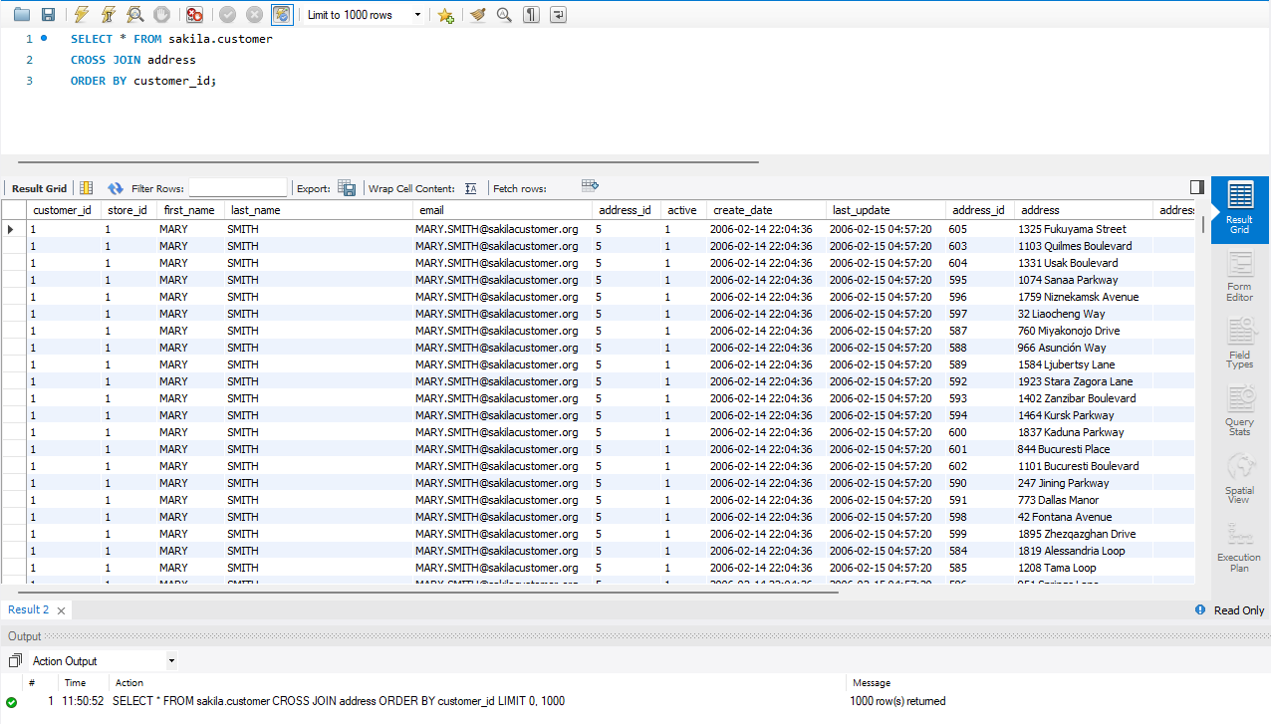

Dans cet exemple MARY SMITH est mappé avec toutes les adresses

## SQL MYSQL – Agrégation : count, sum, avg, max, min

Combiner plusieurs enregistrements pour générer une vue d’ensemble de ces données. Exemple créer un rapport, générer une statistique.   
Compter ou Grouper ou filtrer

**Compter** : COUNT(*)

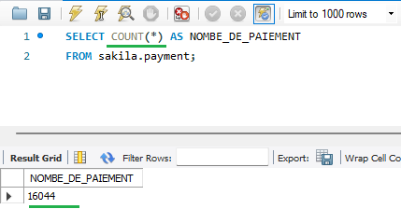

**Totaliser** une colonne : SUM(amount)

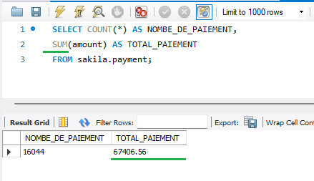

**Moyenner** (la moyenne) d’une colonne : AVG(amount)

**Maximum** d’une colonne : MAX(amount)

**Minimum** d’une colonne : MIN(amount)

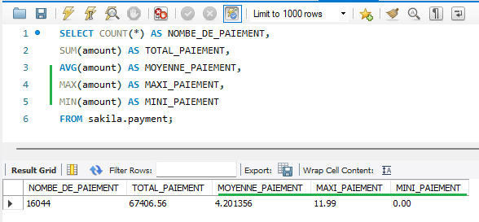

## SQL MYSQL – GROUP BY & HAVING

L’utilisateur 1 a fait plusieurs achats, idem pour le 2, etc…

Donc on veut récupérer des données par rapport à un utilisateur ( GROUP BY )

GROUP BY customer_id

Pour être dans le group by cela doit aussi être dans le select



Idem au dessus mais regroupé par customer_id

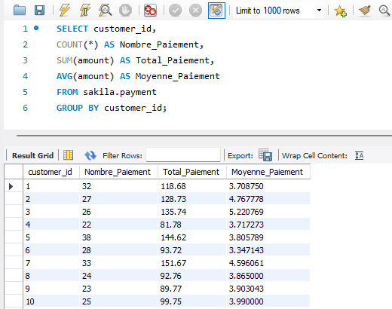

Au lieu d’avoir une seule ligne, on a une ligne par customer

**REMARQUE** : un Where ne fonctionne pas sur une colonne calculée

On peut donc le remplacer par HAVING (suivie d’une variable calculée), derrière le GROUP BY

Exemple : HAVING Total_paiement > 200

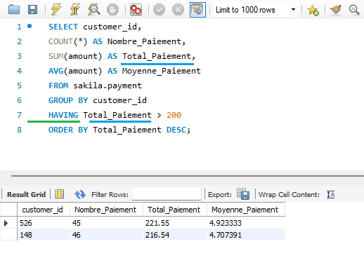

# Mettre à jour les données MySQL

## SQL MYSQL : insert into

<https://www.youtube.com/watch?v=GmbHFr5lWx0&list=PL_fWONAepR_CbkLQfwxCoJazHwqgPrDyO&index=14>

Insérer des données : insert into

Avant d’insérer des données, inspecter la table en mode graphique

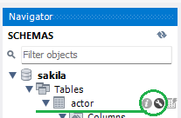

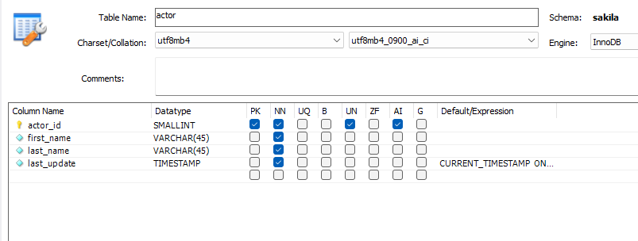

INSERT INTO sakila.actor VALUES

(DEFAULT, "John", "Doe", DEFAULT);

Entre parenthèse mettre les valeurs dans l’ordre des colonnes, DEFAULT peut être utilisé pour les colonnes qui s’auto gère

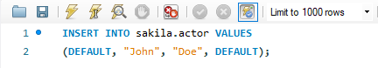



résultat

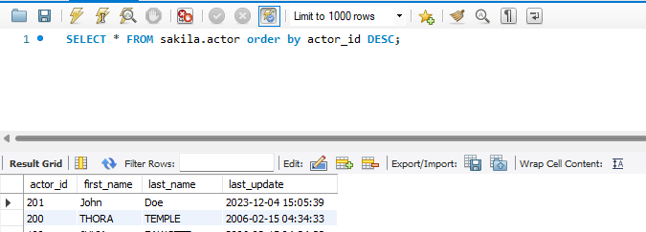

Insertion multiple

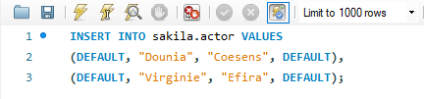

Résultat

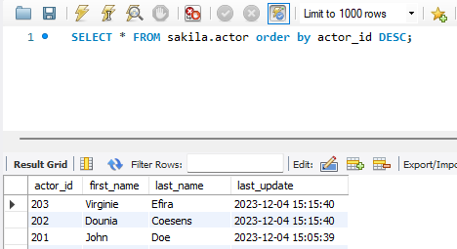

Deuxième méthode en **nommant** les colonnes

INSERT INTO sakila.actor (first_name, last_name) VALUES

("Lola", " dewaere");

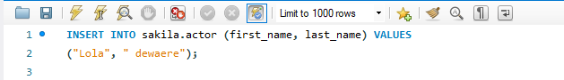



Résultat :

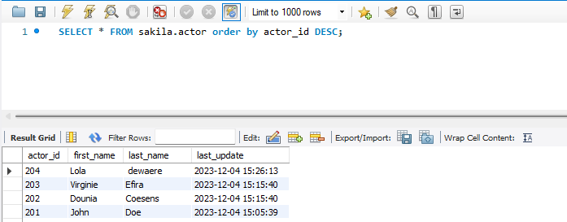

## SQL MYSQL : update (Mise à jour)

<https://www.youtube.com/watch?v=uaG4KOfeG0Y&list=PL_fWONAepR_CbkLQfwxCoJazHwqgPrDyO&index=15>

update set where

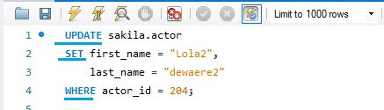

Résultat :

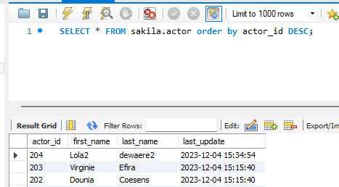

## SQL MYSQL : delete

<https://www.youtube.com/watch?v=H8_-iYVzgzo&list=PL_fWONAepR_CbkLQfwxCoJazHwqgPrDyO&index=16>

supprimer en SQL = delete from

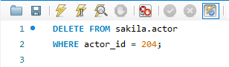

Résultat :

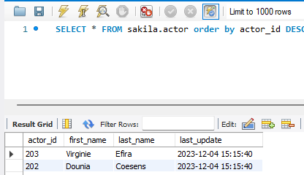

# CREER un modèle de données

## Créer une table

CREER le modèle

Aller dans le deuxième onglet

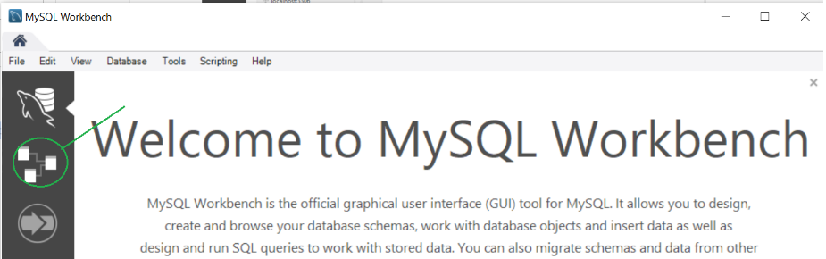

Faire + à Models

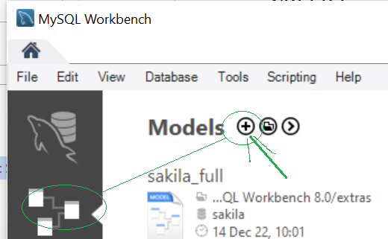

Faire un double click sur : Add Diagram

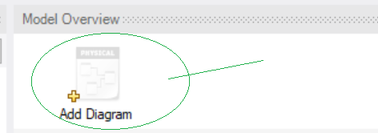

CREER une table : cliquer sur l’icône de table

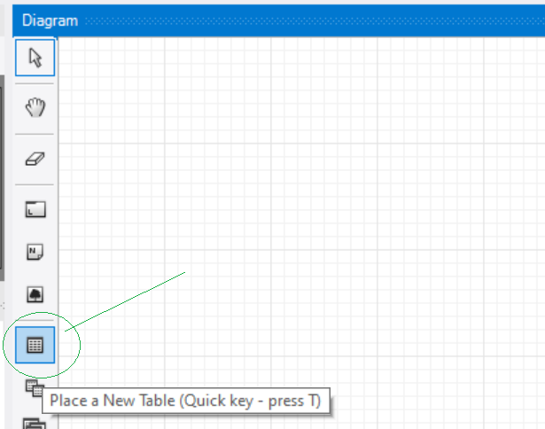

Double cliquer sur la table, et lui donner un nom : UTILISATEURS

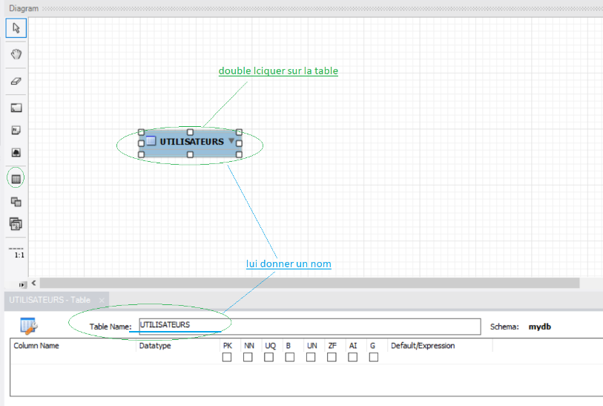

CREER une deuxième table : MESSAGES

**CREER** les champs de la table UTILISATEURS

Double cliquer sur la table et double cliquer sur la première colonne

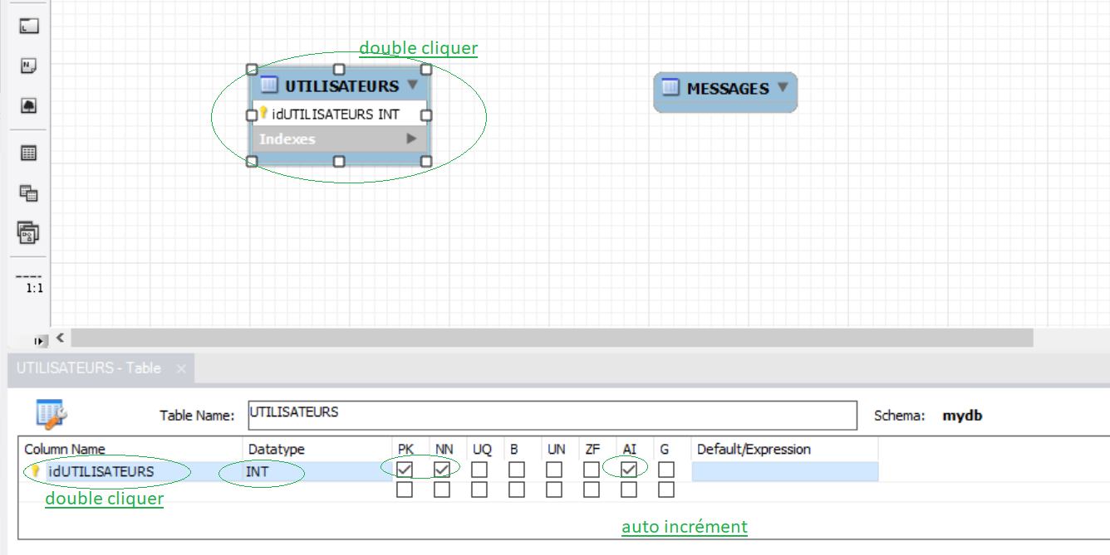

L’id se créé automatiquement : idUTILISATEURS

**CREER** ensuite les champs de la table UTILISATEUR

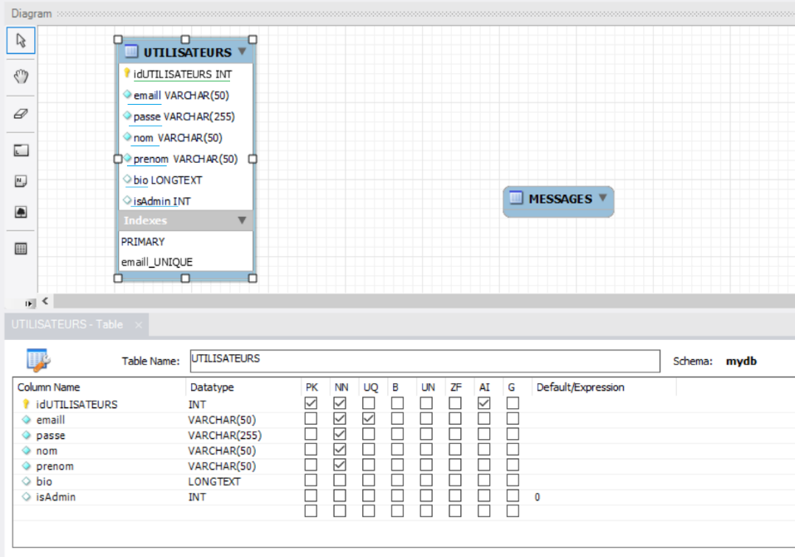

**CREER** ensuite les champs de la table MESSAGES

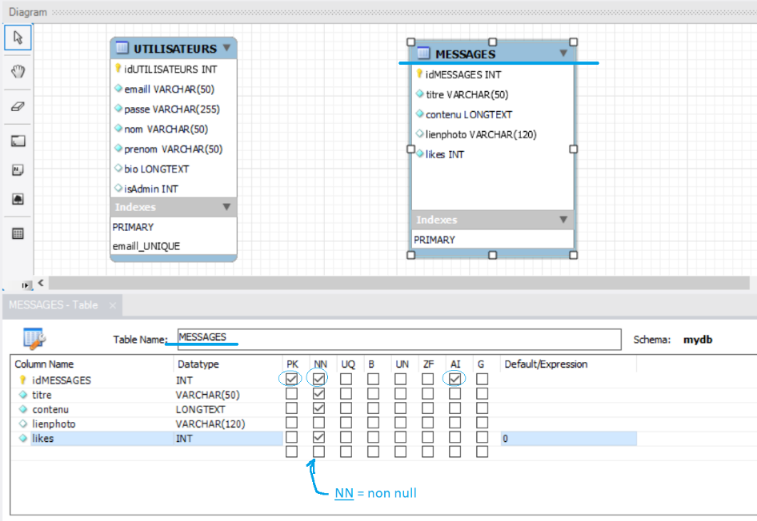

## Ajouter une relation : 1-n

AJOUTER : une relation 1-n

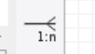

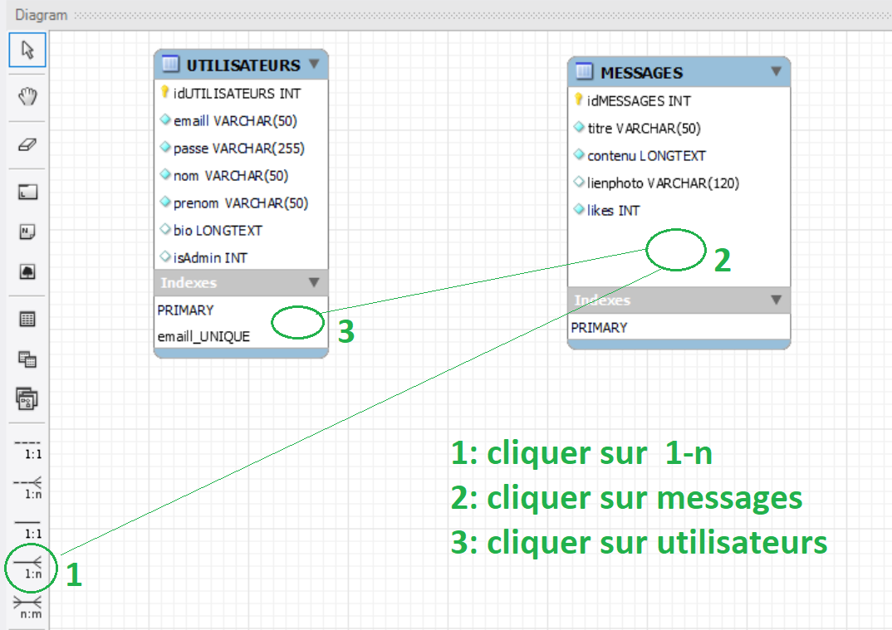

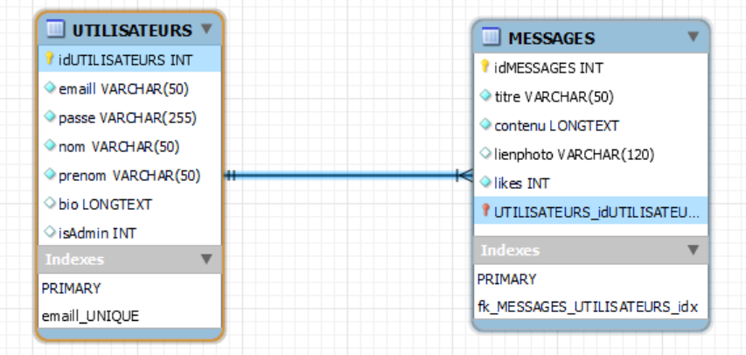

Renommer la relation

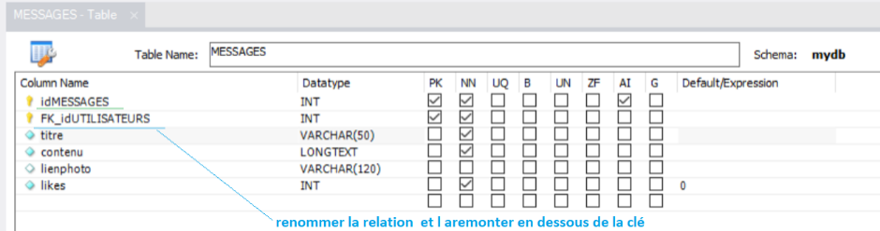

w

## Ajouter une relation :

## SQL MYSQL : i